單元8 朔日食(日月地)與望月食(日地月)
- 甚麼是日月食?
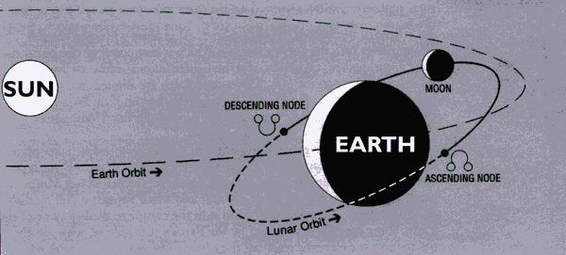
日月食總是發生在當月亮、太陽及地球在同一條線上的時候,，大部分的人一定見過月食，當一輪滿月慢慢通過地球的陰影中，很容易就能看到月亮由盈到虧，又由虧轉盈。由此可知，這一定是發生在太陽與月亮是分別在地球的兩端。相較於月食那種淡雅的美，日食的壯觀，是無可比擬的。日食發生在當新月時期，當月亮經過太陽與地球的中間時，月亮遮住了太陽，造成太陽出現盈虧，白晝忽然變為陰森夜色籠罩。由右圖，可以很容易看出地球、月亮與太陽的方位，由於地球的軌道面與月球的軌道面有約5度夾角，日照的方向會隨著地球與太陽的相對位置改變而不一樣。
先來看看這樣的相對位置，很容易就可以看出為什麼一定是要滿月才會發生月食，因為之前說過月食一定是月亮與太陽在地球的兩端，月亮才會被地球的影子擋住，這樣的情況會發生，只有在月亮的遠日點，也就是滿月的時候，才會有月食。反之，日食一定發生在新月，因為這時候月亮陰影才有可能會投射在地球表面。並非每一次的新月都會發生日食，因為由於幾何方位的關係，大部分時候，月亮的陰影都不會略過地球，而是在地球的上方或是下方，而發生日食的地方，需要在月亮的新月時間，恰巧是通過月亮軌道與黃道面夾角的地方，而這種timing並不是每個月皆如此，因為日、月、地的相對位置也很重要。
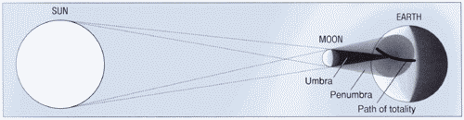
- 日食的種類
日食主要有日全食、日偏食及日環食三種。日食發生的原理是地球上的局部地區被月影所遮蓋而造成的。日食必發生在朔日，即農曆的初一。因該日適逢日月同經，同時太陽與月球位於黃道、白道交點附近（距離不超過十八度）才會發生日食。又因太陽比月球的直徑大四百倍，因此在月球的背光面會形成一個圓錐狀的黑影，這個錐影稱為本影，在地球上本影錐中的觀測者都見不到太陽，稱之為全食。而在本影四周範圍較大的反向圓錐形陰影稱為半影，半影區域中只能見到不同程度的日偏食，在半影之外的地區則一切如常看不到交食，當月球離地球較遠時，看起來月輪比日輪小，不能把整個日輪遮住，即月球本影的錐頂位于地面上空，本影延伸出的倒向圓錐稱偽本影，偽本影落在地面上，在偽本影內的觀測者，看到黑暗的月輪周圍繞著一圈明亮的光環，這叫做日環食，也稱為金環食。
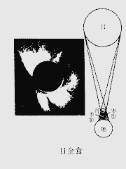 | 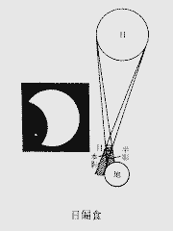 | 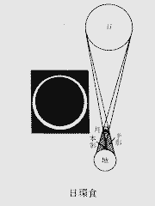
日全食 | 日偏食 | 日環食
- 月食的種類
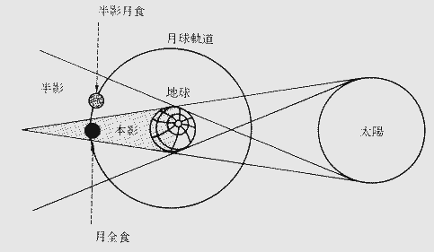
月食也是天象交食的一種。它發生在“望”的時候，約農曆的十五或十六。因陽光受地球阻擋，在地球的背光面所產生長長的圓錐形陰影，我們稱之為本影，在本影四周較大但較淡的反向圓錐形陰影稱為半影，當月球運行到與太陽經度相差180度時，亦即地球介於日、月之間，若月球到達黃道與白道的交點附近時會進入陰影區內，由於月面無法反射陽光，因此產生月食現象，若整個月球都在本影區內稱月全食，若僅局部被地影遮掩，則僅能見到月偏食。
又由於地球的直徑大約是月球的四倍，所以在月球軌道上地球本影的寬度仍然相當於月球直徑的二‧五倍，顯然月球軌道上的地影直徑永遠大於月球，因此月食只有月全食和月偏食兩種。雖然沒有環食，但卻有半影月食。若月球只進入半影區，則稱半影月食，由於此時月面反射陽光量較平常減少不多，因此月食現象並不明顯，用肉眼觀測不易辨識到月面亮度的變化。
- 日食時的現象觀察
當日食發生的時候，正是那些平常被太陽光輝所掩蓋的現象現身的時間，想想看平常甚麼是你常常會聽到，可是卻從來不曾見過的啊？
  - 日珥：在太陽的邊緣還常常可以看到紅色火焰狀氣體，稱為日珥，它有各種不同的形狀如火舌、拱橋、噴泉等，且大小不一，通常高度可達數萬至數十萬公里。這些噴射狀火焰，在平日是無法用肉眼觀察的，只有當月掩日輝的時刻，才是這些壯觀場面上場的時機。
  - 日冕：在太陽的最外層大氣會形成一圈光環圍繞著太陽，這就是我們熟知的日冕。
  - 色球層：除了黑子外，整個太陽表面佈滿明亮斑點的米粒組織，米粒的形狀和光度經常在變，平均壽命為 8分鐘。
  - Shadow band：在日全食開始時，在明亮的地面會出現一條10-15cm寬，相距1米、明亮相間的帶狀區，其成因為太陽光因為地球不規則的大氣層折射而成的。
  - Baily's beads：這是一種在日全食即將生光前出現的現象，在被掩的太陽邊緣外出現一串亮珠似的移動光點，可能的成因是由於月亮邊緣山谷之間日光隱現而成。1836年，由Francis Baily首先描繪及討論此一現象，而得名。
  - 行星及恆星的觀測：事實上，太陽的存在對有些觀測是超大的光害，所以當日全食這短短的幾分鐘，是某些觀測才能進行的重要時間，想想看，在短短幾分鐘可以用肉眼看到行星、亮的恆星，所以這時候水星、及金星觀測也是重頭戲。
- 月食時的現象觀測
  - 古銅色之月：即使是在食甚之時，月亮也不會完全隱沒不見，而是成 了橙紅或淡灰光輝的圓面，這是由於日光經由地球大氣的折射，而照射在被食的月面上的反光，這些反光的顏色與亮度隨當時大氣的情況而變化。地上的雲層有可能遮住這些折射光線，使得月面黑暗或甚至完全不見。
  - 冷波：由於日光被地球遮住，所此時月面上會因為溫度驟降，而有一種『冷波』通過月球表面，其實，這是因為溫度降得太快，能量散失傳遞的一種現象，例如：較高的山就比周圍區域冷卻較慢。

資料來源：日蝕與月蝕http://140.120.11.121/~lcli/astronomy/eclipsepage/note.htm

